1о класс Литература Тема 1 Урок №6 А.К. Толстой
Тема: А.К.ТОЛСТОЙ. Жизнь и творчество. Своеобразие художественного мира Толстого. Основные
темы, мотивы и образы поэзии.
Цели:
1) Образовательная – знакомство учащихся с личностью, биографией и творчеством великого писателя; формирование представлений учащихся о жанрах, образах поэзии А.К. Толстого, обогащение словаря учащихся.
2) Развивающая -- закрепление умения работать с учебной литературой, развитие умения слушать, анализировать, совершенствование навыков монологического высказывания.
3) Воспитывающая – формирование чувства гордости за русскую литературу.

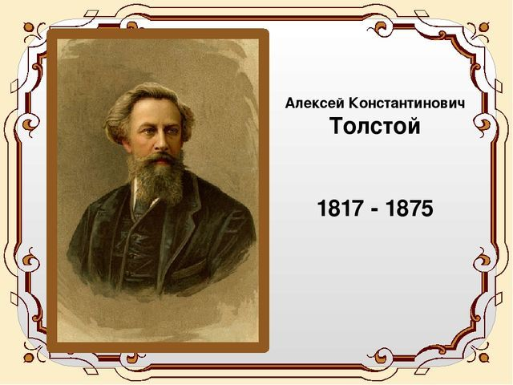
Ход урока

- Запишите в тетради:

Пятнадцатое сентября
Классная работа
А.К. Толстой
- Посмотрите видео (до 8 минуты), запишите наиболее важную информацию:
https://www.youtube.com/watch?v=TBkz1xjAPsE
- Выполните физминутку (включите физминутку на 8 минуте видео урока):
https://www.youtube.com/watch?v=l7MpFe1XRcg
- Досмотрите видео до конца, запишите наиболее важную информацию:
Домашнее задание: выучить наизусть стихотворение А.К. Толстого (на выбор: «Средь шумного бала…», «Край ты мой, родимый край…», «Меня во мраке и в пыли…», «Двух станов не боец, но только гость случайный…»; все видео записи стихотворений присылать на электронный адрес
lharchenko42@mail.ru, можно в ВК, Телеграмм или в Ватсапп).
Ребята, если у вас возникнут какие-либо вопросы, звоните с 08.00 до 17.00 по
телефону: 071-318-15 -37
Если нет возможности посмотреть видео, то прочитать по учебнику стр. 339 -360, записать важную информацию; выучить стихотворение «То было раннею весной …», стр. 348-349.
Желаю удачи и крепкого здоровья!

